RAPORT CURS TENERIFE

În perioada 28.10.2018 – 3.11.2018, am participat la cursul Learn how to create an e-learning platform and a website in one week, în cadrul programul ERASMUS +,curs care a avut loc în Tenerife (un loc absolut splendid care îți încântă mintea și sufletul), unde am avut ocazia să-mi îmbunătățesc competențele informatice dar și să învăț lucruri noi.
Aplicațiile pe care le-am învățat la acest curs sunt interesante și pot să le folosesc cu succes la clasă. Acestea sunt:
Snapseed
Cu ajutorul acestei aplicații se pot prelucra fotografii, se pot alege stiluri, se poate aplica text, se poate alege gradul de luminozitate, etc. Fotografia salvată se poate trimite pe diferite rețele de socializare.

PhotoGrid
Această aplicație are în plus, față de snapseed executarea de colaje și de filmulețe.
La disciplina agricultură, pe care o predau, pot să le folosesc când predau lucruri noi, pot să le arăt elevilor imagini ale plantelor sau părți ale plantelor (semințe, flori, fructe, răsaduri, tuberculi, stoloni, bulbi, etc), clasificări botanice, cum se fac practic anumite lucrări (de ex: altoiri, butășiri, copiliri, plantări, etc).
Astfel, elevii pot să utilizeze telefonul într-un mod constructiv. Consider că lecția este mai atractivă, elevii sunt mai interesați iar noțiunile predate se pot asimila mai ușor dacă folosesc aceste aplicații.

Magisto este o aplicație care permite realizarea de filmulețe scurte și se poate utiliza pe telefon sau pe calculator folosind înregistrări video și fotografii (max.10 fotografii dacă se optează pentru versiunea gratuită). Filmul astfel realizat se poate trimite pe mail, whatsApp, încărcat pe platforme de învățare, etc.

Lensoo Create este o aplicație care se poate folosi exclusiv pe tabletă, deci în cazul în care vrei să o utilizezi la clasă este nevoie ca elevii să aibă tablete, lucru care nu se întâmplă.
Cu această aplicație se pot înregistrarea explicații pentru anumite imagini.

Pe mine m-a atras cel mai mult aplicația Kahoot care este un joc gratuit de învățare și face învățarea RECREATIVĂ. Profesorii pot face o serie de întrebări cu răspunsuri multiple iar elevii răspund la întrebări de pe propriile lor telefoane, în timp ce jocurile sunt afișate pe un ecran comun pentru a uni lecția. Pot fi create de oricine, pe orice subiect și pentru elevi de toate vârstele. Kahoot este foarte simplu de folosit deoarece poți lucre de pe telefon, calculator sau laptop. De asemenea, utilizarea acestei aplicații în evaluare încurajează crearea unui climat de învăţare plăcut, relaxat.
Pentru crearea unui cont se accesează platforma https://kahoot.it unde se vor înregistra datele personale. Pentru crearea unui test se alege comanda Quiz, care deschide pagina unde se vor înregistra datele testului, apoi opțiunea Ok, go! Se scriu întrebările, apăsând, pentru fiecare întrebare nouă opțiunea Add question. Varianta corectă de răspuns, este marcată cu bifă. Pot fi atașate imagini sau filmulețe video, dacă răspunsurile sunt date după imagine sau filmuleț. Se apasă butonul Next, pentru scrierea unei alte întrebări. Prin accesarea opțiunii Save, întregul test este salvat și publicat, iar cu opțiunea I’m done se ajunge pe pagina unde testul poate fi accesat cu ajutorul opțiunii Play.
Pentru începerea testului/ jocului, se deschide prima pagină a testului, unde se alege comanda Classic, pentru a oferi acces individual tuturor elevilor. După ce s-a încărcat testul se va genera un cod (pin), format din 6-7 cifre. Elevii intră în aplicația Kahoot, introducând acest cod. După opțiunea Enter, fiecare elev își va scrie propriul nume (Nickname), iar după opțiunea Ok, go! fiecare elev este înregistrat în joc și-și vede numele la videoproiector. Profesorul trebuie să verifice dacă toți elevii sunt înscriși și începe testul prin opțiunea Start. Apare întrebarea și apoi variantele de răspuns, cărora le sunt atribuite forme geometrice colorate. Aceste forme geometrice apar și pe dispozitivele lor, de unde vor alege și vor atinge varianta corectă. După ce expiră timpul sau după ce au răspuns toți elevii, se vede situația cu răspunsurile tuturor. Se apasă comanda Next și se trece la întrebarea următoare. Pe dispozitivele elevilor se vede, în timp real, culoarea verde, dacă au dat un răspuns corect sau culoarea roșie, dacă răspunsul a fost fals. La terminarea jocului se afișează podiumul. Prin opțiunea Get results se pot vedea punctajele tuturor elevilor. Rezultatele pot fi salvate în calculator prin opțiunea Save results. De asemenrea, se pot face modificări testului, pe pagina de început, unde apar toate testele, cu ajutorul opțiunii Edit.
Eu aplic teste pe Kahoot la fiecare capitol deoarece am observant că elevii l-au perceput ca pe un joc, de fapt, și sunt foarte receptivi la această etapă a lecției. L-am aplicat și la începutul lectiilor pentru a verifica cunoștințele elevilor dar și la sfârșitul lecțiilor pentru a vedea dacă am atins obiectivele propuse. Elevii sunt entuziasmati și de faptul că se afișează un fel de podium cu punctajele obținute de fiecare elev și am observant că sunt mult mai atenți în timpul orelor pentru a putea fi pe primele locuri la aceste teste. Pot să văd cum a progresat fiecare elev, dar și progresul clasei. Mi-a luat ceva timp până am realizat testele, dar odată realizate le pot folosi și cu alte promoții de elevi pentru că ele rămân stocate în contul meu de professor, creat pe Kahoot. De asemenea, se pot găsi teste gata făcute, la alte discipline, mai ales la cele de cultură generală. Singurul dezavantaj al acestei aplicații ar fi faptul că trebuie să proiectezi întrebările la videoproiector, dar în general sălile de clasă sunt dotate cu astfel de dispositive.

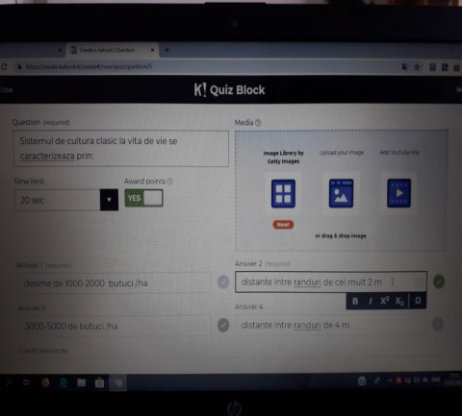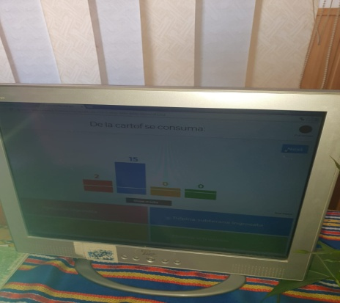

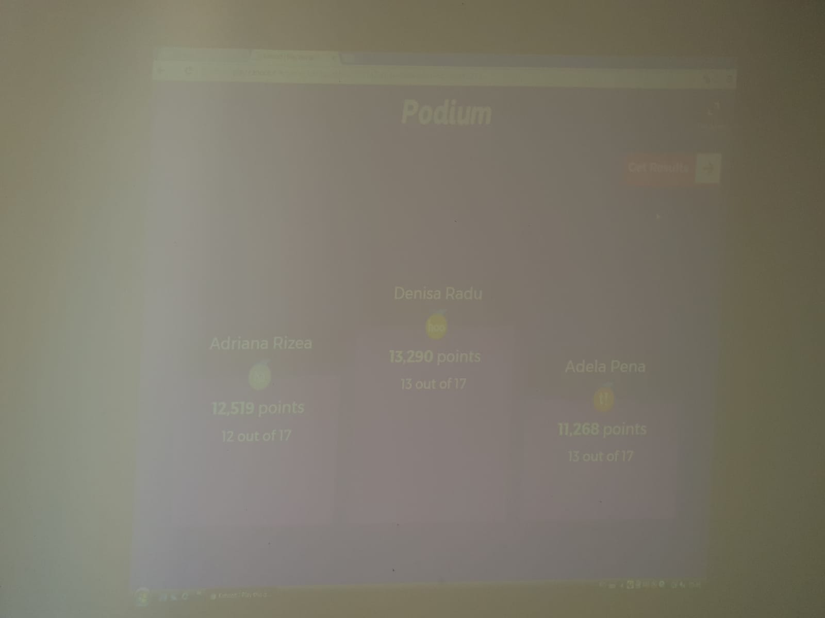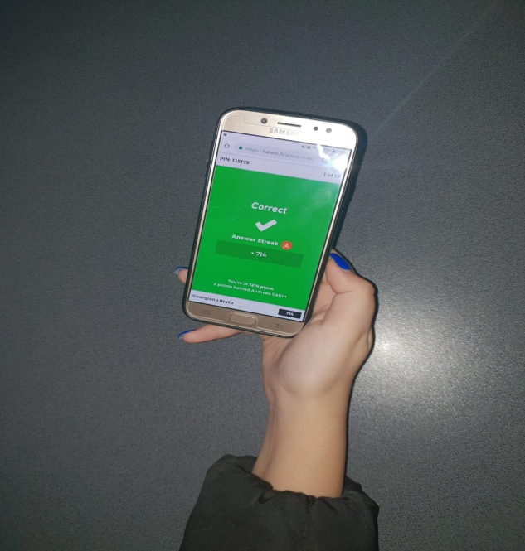

Weebly este o aplicație care se folosește pentru a face site-uri, bloguri, magazine online.Se folosește principiul drag and drop. La disciplina agricultură pot învăța elevii să realizeze blog-uri cu specific agricol însă ar dura foarte mult timp iar elevii nu cred că ar avea rabdarea nesesară să facă acest lucru.

Socrative, poate fi folosită tot pentru aplicarea de teste, elevii se pot conecta foarte simplu folosind telefoanele mobile.Marele avantaj al acestei aplicații este faptul că se poate lucra fară proiectarea testului. Are însă și dejavantajul că atunci când se aplică pentru lucrul în echipe nu se poate lucra cu mai mult de 20 de elevi. Am aplicat un test la disciplina agricultură la lecția ‘’Recunoașterea părților comestibile ale plantelor legumicole’’, unde am pus și imagini cu organe comestibile pentru ca elevii să le poată identifica mult mai ușor. Pot să vad rezultatul fiecărui elev sau rezultatul grupei. În comparație cu testul Kahoot, elevii n-au fost așa entuziasmați la testele socrative iar tendința mea este să le aplic tot pe Kahoot unde ei au priceput că ne ‘’jucăm’’dar avem și rezultate.
Edmodo, este o platformă gratuită pe care o folosesc la clasa a XII-a învățământ seral, la care sunt prof.diriginte dar am și ore de specialitate. Pot încărca teste, rezumate ale unor lecții, prezentări PowerPoint, teme de realizat iar elevii pot intra de acasă, de la serviciu și le pot vedea și rezolva. De asemenea, elevii pot să vadă notele obținute la teste.
Deci, aplicația mea prefetată rămâne KAHOOT!, pe care o folosesc cu drag, în continuare.
Eu, am considerat oportunitatea de a participa la acest proiect o nouă provocare la serviciu, o modalitate de a dobândi noi cunoștințe și de a dezvolta noi competențe personale și profesionale. Faptul că s-a vorbit în limba engleză mi-a dat posibilitatea să îmi perfecționez și să-mi îmbogățesc vocabularul, să pot discuta cu colegii dar și cu alte persoane de la care am cerut informații necesare – personalul din hotel, din aeroport, de la masă, de la activitățile culturale.

Prof.ing. Ramona Popescu

